РАСЧЕТНАЯ РАБОТА №1
АВТОМОБИЛЬНЫЙ КРАН

ЦЕЛЬ РАБОТЫ: произвести расчет продолжительности цикла и производительности автокрана КС-3571.

ПОРЯДОК ВЫПОЛНЕНИЯ РАБОТЫ И ОФОРМЛЕНИЯ ОТЧЕТА

1. устройство автомобильного крана.

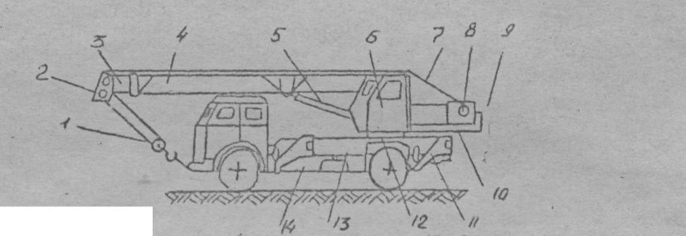

Рис. 1. Схема автомобильного крана КС-3571:

1-крюковая подвеска полиспастной системы, 2-головные блоки стрелы, 3-выдвигающаяся часть стрелы, 4-основная стрела, 5-гидроцилиндр подъема стрелы, 6-кабина, 7-канат подъема груза, 8-лебедка подъема груза, 9-противовес, 10-поворотная платформа, 11-выносные опоры, 12- поворотное устройство, 13-опорная рама, 14-шасси автомобиля МАЗ-500А.

2. Записать техническую характеристику автомобильного крана КС-3571.

№ п/п | Параметр | Условное обозначение | Единица  измерения | Величина
1. | Грузоподъемность (масса поднимаемого груза) | m | т | 2,5…10
2. | Вылет | l | м | 13,2…4
3. | Наибольшая высота подъема | H_{max} | м | 8…14
4. | Длина телескопической стрелы:  Наименьшая  Наибольшая | L_{min}  L_{max} | м  м | 8  14
5. | Длина гуська(если установлен) | L_{r} | м | 6
6. | Скорость подъема-опускания груза | _{n} | м/с | 0,033…0,067
7. | Частота вращения поворотной платформы | n | об/мин | 0,1…1,6
8. | Скорость изменения вылета крюка | _{в} | м/с | 0,25
9. | Время перевода крана из транспортного положения в рабочее | t | с | 120
10. | Тип шасси автомобиля | - |  | Маз-500А
11. | Масса крана | М | т | 15,5

3. Для последующих расчетов записать данные по(таб. 1).
Таблица 1.

№ п/п | Параметры | Усл. об. | Ед.  из.
1 | Масса поднимаемого груза | m | т | 9
2 | Высота подъема груза | H | м | 7
3 | Угол поворота платформы | x | Гр. | 100
4 | Разница в вылетах крюка | l | м | 1

4. Определить продолжительность подъема груза на заданную высоту, с:
t_{n} = H/_{n} + tg,
где tg = 30…60 с – время на разгон и торможение при подъеме груза (большие значения tg принимаются при подъеме наибольшего для данного крана груза – 10 т).
5. Определить продолжительность изменения вылета крюка, с:

t_{в} = l/_{в} + tg,
где tg = 30…60 с – время на разгон и торможение при изменении вылета крюка.
6. Определить продолжительность поворота стрелы, с:

t_{пов} = x/360 * 60/n + tg,

где tg = 40…70 с – время на разгон и торможение при повороте стрелы.
7. Определить продолжительность опускания крюка без груза в исходное положение, с:

t’_{n} = H/_{n} + t’g,

где t’g = 20…50 с – время на разгон и торможение.
8. Определить продолжительность изменения вылета крюка при обратном движении, с:

t’_{в} = l/_{в} + t’g,

где t’g = 20…50 с – время на разгон и торможение.
9. Определить продолжительность обратного поворота стрелы, с:
t’_{пов}= x/360*60/n+ t’g,

где t’g = 30…60 с – время на разгон и торможение.
10. Продолжительность цикла, с:

t_{ц} = t_{n} + t_{в} + t_{пов} + t’_{n} + t’_{в} + t’_{пов} + t_{пр} ,

где t_{пр} = 90…120 с – время на зацепку и отцепку груза и другие операции.
11. Определить производительность автомобильного крана, т/ч:
П_{т} = 3600/ t_{ц} * mК_{т} ,

где К_{т} = 0,8…0,85 – коэффициент, учитывающий условия работы автомобильного крана.

РАСЧЕТНАЯ РАБОТА №2

ЭКСКАВАТОР НА ТРАКТОРЕ «БЕЛАРУСЬ»

ЦЕЛЬ РАБОТЫ: произвести расчет элементов процесса копания и технической производительности экскаватора.

ПОРЯДОК ВЫПОЛНЕНИЯ РАБОТЫ И ОФОРМЛЕНИЯ ОТЧЕТА

- устройство экскаватора.

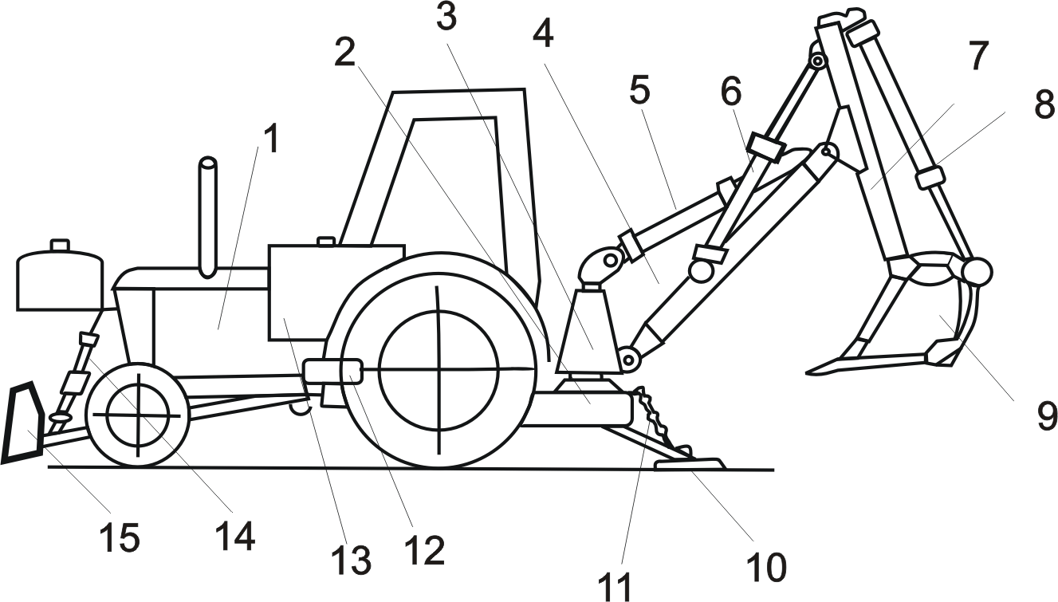

Рис. 1. Схема экскаватора:

1-трактор «Беларусь», 2-рама навесного оборудования, 3-поворотное устройство (колонна), 4-стрела, 5-гидроцилиндр стрелы, 6- гидроцилиндр рукояти, 7-рукоять, 8-цилиндр ковша, 9-ковш, 10-выносная опора,11- гидроцилиндр выносной опоры,12-привод гидронасосов, 13-бак гидросистемы, 14- гидроцилиндр бульдозера, 15-бульдозерный отвал.

2. Записать техническую характеристику экскаватора.

№ п/п | Параметры | Условное обозначение | Единица | Величина
1. | Емкость ковша | V | м³ | 0,25
2. | Максимальная глубина копания | Н_{max} | м | 2,2
3. | Диаметр гидроцилиндра рукояти | Д | мм | 80
4. | Число гидроцилиндров рукояти | - | Шт. | 2
5. | Механический КПД | η_{м} | - | 0,8…0,95
6. | Гидравлический КПД | η_{г} | - | 0,85…0,95

3. Найти по фотографии и записать величины следующих параметров:

№ п/п | Параметры | Условные обозначения | Единица | Величина
1. | Ширина ковша | В | м | 0,7
2. | Плечо силы гидроцилиндра | Ч_{ц} | мм | 0,22
3. | Плечо силы копания | Ч_{к} | мм | 0,86

4. Записать данные по(таб. 1).
Таблица 1.

№ | Параметры | Ус. об.
1 | Давл. в гидросис-теме, МПа | Р | 6,4
2 | Группа трудности разработки |  | III
3 | Уд.сопр. копанию, МПа | К₁ | 0,3
4 | Коэфф.раз-рыхления грунта | К_{р} | 1,3
5 | Макс. коэфф.  наполнения | К_{н} | 1,2
6 | Продолжи-тельность цикла, с | t_{ц} | 21

5. Определить усилие копания, действующее со стороны зубьев ковша на грунт, Н:

Р_{к} = (2д²/4)∙Р∙(Ч_{ц}/Ч_{к})∙ η_{м}η_{г},

где Д – диаметр гидроцилиндра рукояти, мм
Р – давление в гидросистеме, МПа,

Ч_{ц} - плечо силы гидроцилиндра, мм,
Ч_{к} - плечо силы копания, мм,
η_{м}, η_{г} - механический и гидравлический КПД

6. Определить максимальную толщину срезаемой стружки

С_{max} = Р_{к}/К₁В,
где К₁ – удельное сопротивление грунта копанию, МПа,
В – ширина ковша, мм.
7. Определить объем грунта, отдельного от массива в плотном теле, м³:
V_{гр} = В *С_{max} *Н,
где Н – максимальная глубина копания, м.
8. Определить отношение объема отдельного от массива грунта в разрыхленном состоянии к емкости ковша.

К = V_{гр}*К_{р}/ V,

где К_{р} – коэффициент разрыхления грунта,
V – емкость ковша, м³.

Сравнить полученную величину с максимальным коэффициентом наполнения ковша и принять для последующих расчетов наименьшую величину в качестве фактического коэффициента наполнения (К_{н}).

9. Определить техническую производительность экскаватора м³/ч.
П_{т}= 3600/ t_{ц} * V* К_{н}/ К_{р}

где 3600 – число секунд в одном часе,
t_{ц} – продолжительность цикла, с,
3600/ t_{ц} – число циклов в течение одного часа непрерывной работы.
10. Определить сменную эксплуатационную производительность экскаватора, м³/смену:
П_{э} = П_{т}* t_{см}* К_{и},

где t_{см} =8 ч – продолжительность смены, ч.
К_{и} = о,7…0,85 – коэффициент использования машин по времени в течение смены.

